Самарская область, Богатовский район, ориентир местоположения вне границ блок 03, массив 03, квартал 002, участок 001

Дата осмотра 19.03.2021
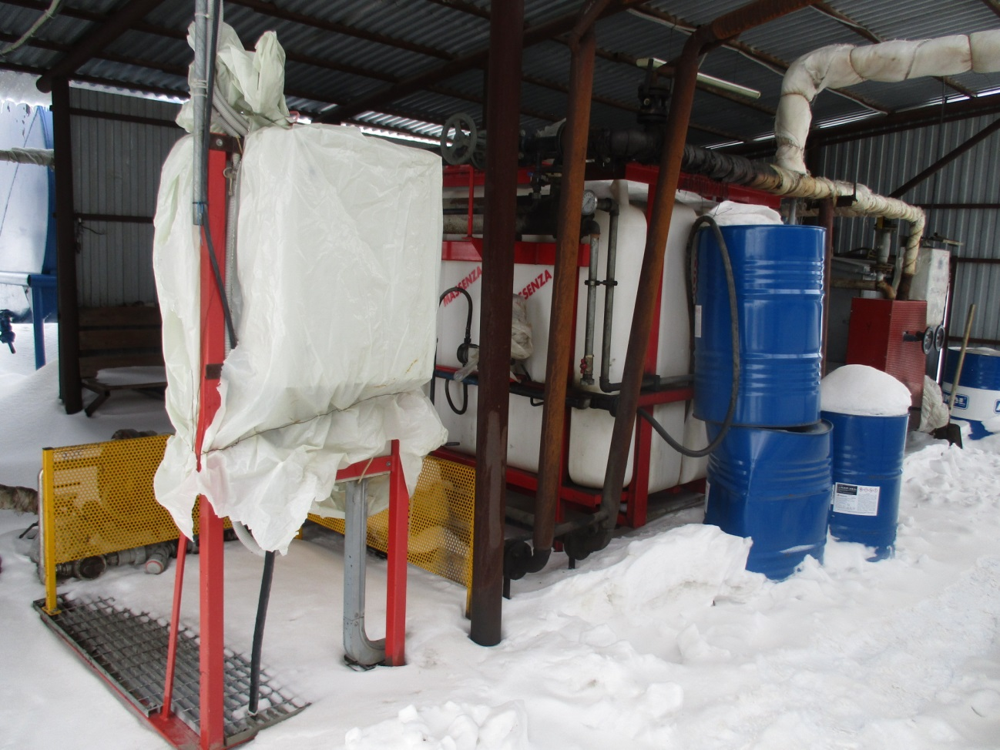
Фото №1 (установка по производству битумной эмульсии «MASSENZA»)
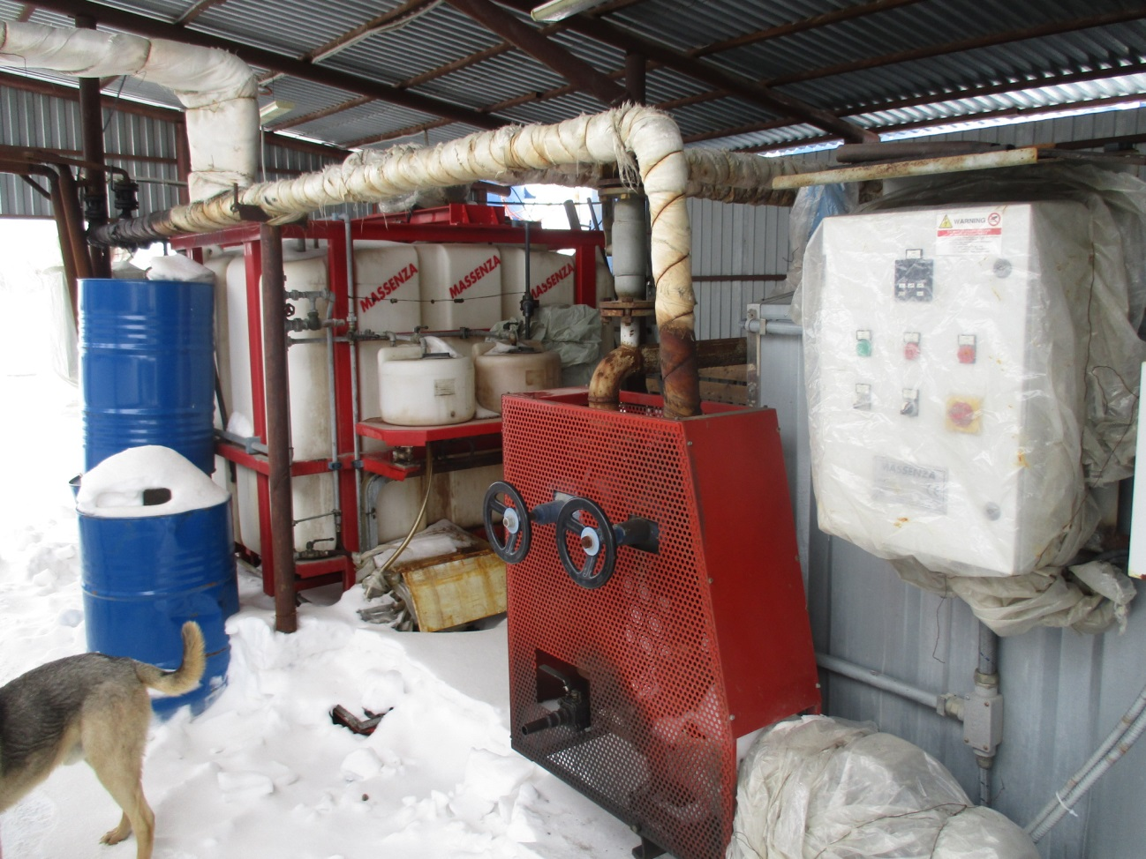
Фото №2 (установка по производству битумной эмульсии «MASSENZA»)

